Leçon : Parallélogramme

I] Idéalement
A) C’est quoi ?
Définition : Un parallélogramme est un quadrilatère dont les côtés opposés sont parallèles.
Remarque : Un parallélogramme possède un centre de symétrie, le point d’intersection de ses diagonales.
B) Propriétés caractéristiques
Propriété : Un quadrilatère a ses côtés opposés de même longueur si et seulement si c’est un parallélogramme.
Remarque : Que veut dire « si et seulement si » en mathématiques ? Ça signifie que ce qui se trouve avant est équivalent à ce qu’on trouve après.
Propriété : Un quadrilatère a ses diagonales qui se coupent en leur milieu si et seulement si c’est un parallélogramme.
Propriété : Un quadrilatère a ses angles opposés de même mesure si et seulement si c’est un parallélogramme.

II] Tracer un parallélogramme

A) En connaissant la longueur des côtés

Tracer le parallélogramme ABCD sachant que AB = 5 cm et AD = 3 cm.

Méthode : Avec une règle et une équerre

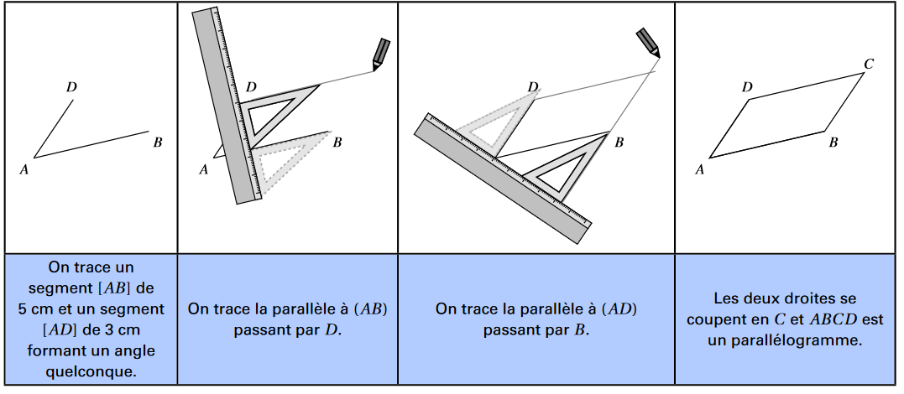
Méthode : Avec un compas
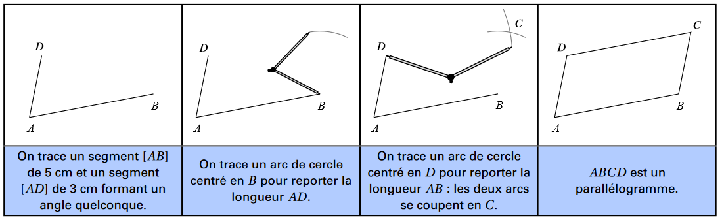
B) En connaissant les diagonales

Méthode :

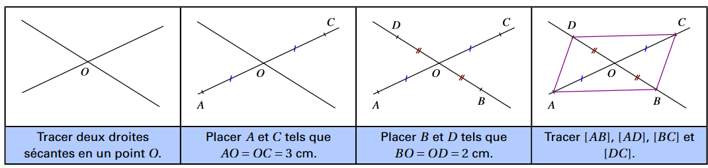
Remarque : Ici, on peut penser n’utiliser qu’une règle graduée, mais il peut être plus économique (en temps) d’utiliser le compas pour reporter les longueurs.

III] Calculer l’aire d’un parallélogramme
Définition
Dans un parallélogramme, on appelle hauteur relative à un côté un segment perpendiculaire à ce côté dont une extrémité est sur ce côté et l'autre est sur le côté opposé.
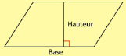
Propriété
L’aire d'un parallélogramme est égale au produit des longueurs d'un côté et de la hauteur relative à ce côté :

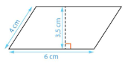
Exemple
L’aire du parallélogramme ci-contre se calcule ainsi :

